Сидим дома с пользой!
Рекомендации для родителей по воспитанию и обучению детей.
Тема: «9 мая - День Победы»
Для многих 9 мая - День Победы является одним из самых почитаемых праздников. В этом году будет 75 лет со дня Великой Победы – победы нашей страны над фашисткой Германией. А что знают наши дети о событии, которое изменило судьбу всего мира?
Мы помним историю и чтим память погибших за мир, в котором мы живем и благодарны им за светлое мирное небо. Ни в коем случае нельзя забывать, какой ценой был завоеван мир и возможность спокойно растить своих детей. Нельзя понять, что значит «победа», «мир», не понимая, что такое «война».
Ради памяти воинов, защищавших своих родных в 1941-1945 годах; ради тех, кто пережил в свои детские годы лихолетье военной поры и послевоенные годы – детей войны; ради тех малышей, которые только родились и начинают свою жизнь, мы обязаны знать историю тех великих лет, знать историю героических подвигов, знать истории человеческих судеб. Знать и передавать из поколения в поколение.
Если взять наше старшее поколение, то есть одна его особенность – нет ни одной семьи тех лет, чью семью не коснулось бы черное крыло войны. Святая обязанность взрослых – донести до наших детей историю ВОВ.

Расскажите ребенку о войне:

Великая Победа, которую наша страна одержала над фашистской Германией, не имеет аналогов в истории. Называется она «Великая Победа», потому что это война здравомыслящих людей в самой ужасной войне в истории человечества, которую нам навязал фашизм.
Фашизм – это учение, в котором утверждается превосходство одного народа над другим. Фашисты считали немцев особым народом, самым лучшим и талантливым, сильным и умным. Остальной народ фашисты считали тупым и диким. Они их называли «нелюди». К таким народам фашисты относили русских и евреев, белорусов, украинцев, цыган, румын и др.
Германия, во главе которой стоял Адольф Гитлер, поставила себе задачу подчинить себе весь мир, уничтожить чужую культуру, науку, запретить образование, всех людей превратить в рабов и заставить себе служить.
Ранним утром, в воскресенье 22 июня 1941 года, Германия вероломно, без предупреждения, напала на наше отечество. Был нанесен удар неведомой силы. Гитлер напал на нашу страну сразу на большом пространстве, от Балтийского моря до Карпатских гор. Его войска пересекли наши границы, тысячи орудий открыли огонь по мирно спящим селам, городам. Солдатам был дан приказ уничтожать не только воинов, но и мирных жителей – стариков, женщин, детей. Самолеты врага начали бомбить железные дороги, вокзалы и аэродромы. Так началась война между Россией и Германией – Великая Отечественная Война. Великой эту войну назвали, потому что в ней участвовали десятки миллионов людей, она длилась четыре года, а победа в ней потребовала от нашего народа огромного напряжения физических и духовных сил. А отечественной она называется, потому что война эта была направлена на защиту своего отечества.
Наша страна не ждала нападения. В эти июньские дни десятиклассники оканчивали школу, проходили выпускные балы. Выпускники строили планы на будущее, но война все перечеркнула.
22 июня в 12 часов дня по радио объявили о нападении на нашу страну. Началась мобилизация на фронт. Каждый день эшелоны увозили бойцов на фронт. Туда рвались все. Только в первый день в Красную Армию записалось около миллиона человек. В эту страшную войну было втянуто 81 государство. Всего в войне участвовало 80% всего населения, т.е. из каждых 10 человек участвовало 8, поэтому эту войну называют Мировой.
По масштабам человеческих жертв и разрушений эта война превзошла все войны, которые были на нашей планете. Было уничтожено огромное количество людей, всего около 55 миллиардов человек.
Почему Гитлер рассчитывал на быструю победу? Потому что такие победы у немецкой армии уже случались. Почти без сопротивления они захватили многие страны Европы: Польшу и Чехословакию, Венгрию и Румынию, а вот с нашей страной у Гитлера вышла осечка, мы выиграли эту войну.
9 мая 1945 года в Москве прошел первый парад Победы. Тысячи людей с букетами цветов вышли на улицы. Люди смеялись, плакали, обнимались.
Ужас и потери Великой Отечественной Войны объединили всех людей в борьбе против фашизма и поэтому радость победы в 1945 году, охватила не только Россию, но и весь мир. Это был праздник всего народа со слезами на глазах. Все радовались Победе и оплакивали погибших.
Мы никогда не забудем тех, кто горел в танках, кто бросался из окопов под ураганный огонь, кто не пожалел своей жизни и все одолел. Не ради наград и почестей, а для того, чтобы мы могли сейчас жить, учиться, работать и быть счастливыми.
Каждый год 9 мая люди торжественно отмечают эту дату. В нашей стране 9 мая является государственным праздником, в этот день люди не работают, а поздравляют ветеранов войны и празднуют.

Выучите с ребенком стихотворение:

Пусть пулемёты не строчат,
И пушки грозные молчат,
Пусть в небе не клубится дым,
Пусть небо будет голубым,
Пусть бомбовозы по нему
Не прилетают ни к кому,
Не гибнут люди, города...
Мир нужен на земле всегда!

Почитайте ребенку книги о войне:

В. Катаев «Сын полка»
Е. Ильина «Четвертая высота»
С. Баруздин «Шёл по улице солдат»
Л. Кассиль «Твои защитники»
В. Голявкин «Рисунок на асфальте»
Л. Воронкова «Девочка из города»
А. Фадеев «Сашко»
К. Паустовский «Стальное колечко».

Прослушайте с ребенком тематические песни:

«Землянка» Муз. К. Листова. сл. А. Суркова
«Темная ночь» Муз. Н. Богословского. сл. В. Агатова
«Катюша» Муз. А. Блантера. сл. М. Исаковского
«Смуглянка» Муз. А. Новикова. Сл. Я. Шведова
«День Победы» Муз. Д.Тухманова. сл. В. Харитонова

Посмотрите фильмы о войне:

«Девочка ищет отца»
«Иваново детство»
«Сын полка»
«Смелые люди»
«Садись рядом, Мишка!»
«Зимнее утро»
«Юнга Северного флота»

Поиграйте с детьми:

Упражнение «Скажи по-другому»
(учимся подбирать синонимы).
Смелый - храбрый,
Отважный - …
Геройский -.

Упражнение «Скажи наоборот»
(учимся подбирать антонимы).
Смелый - трусливый.
Враг -.
Мир -.

Учимся подбирать однокоренные слова:
Герой - геройский, героический, героизм.
Защита - защитник, защищать, защищенный.

Познакомить ребенка с пословицей и объясните её значение:
"Мир строит, а война разрушает".

Пальчиковая гимнастика:

Майский праздник - (кулачок-ладошка попеременно)
День Победы, - (кулачок-ладошка попеременно)
Отмечает вся страна - (кулачок-ладошка попеременно)
Надевают наши деды - (сгибают-разгибают пальчики)
Боевые ордена. - (сгибают-разгибают пальчики)

Учим разгадывать загадки:

Он поднимает в небеса
Свою стальную птицу.
Он видит горы и леса,
Воздушные границы.
Зачем летит он в вышину?
Чтоб защищать свою страну! (Военный лётчик)

Он защищает рубежи
И рощу, и дубраву,
Оберегает поле ржи,
Далёкую заставу.
И долг военного такой:
Хранить покой и твой, и мой. (Пограничник)

Его машина вся в броне,
Как будто черепаха.
Ведь на войне как на войне,
Здесь не должно быть страха!
Ствол орудийный впереди:
Опасно! Враг не подходи…. (Танкист)

Из ограды ствол торчит,
Беспощадно он строчит.
Кто догадлив, тот поймет
То, что это (Пулемет)

Нрав у злодейки буйный, злой,
А прозывается ручной.
Но совсем не виновата
В этом грозная (Граната)

Прочитайте ребенку стихотворение:

Рано утром в майский день
С дедушкой мы встали.
Я прошу: «Скорей надень,
Дедушка, медали!»
Мы шагаем на парад,
Миру, солнцу рады,
И у дедушки блестят
На груди награды.
Не отдав своей земли
Вражеским солдатам,
Нашу Родину спасли
Прадеды когда-то.
Сколько лет мне? Только пять,
Но от вас не скрою,
Что хочу достойным стать
Дедушки-героя!

ПРЕДЛОЖИТЕ РЕБЁНКУ ОТВЕТИТЬ НА ВОПРОСЫ:

- Спросите ребенка, о каком праздничном дне говорится в стихотворении?
- В какой стране мы живём?
-Что такое государство? Родина?
-Что такое граница?
- Почему нужно охранять Родину?
- Почему День Победы отмечают 9 мая?
- Почему в этот день поздравляют ветеранов?

Наша задача — сохранить память о подвиге народа, который своим единством и сплочённостью, трудолюбием и самоотверженностью, невероятной любовью к Родине обеспечил нам мир, свободу и независимость.
День Победы — это праздник, объединяющий поколения.
Мы помним свою историю и гордимся ею!
Ребенку интереснее узнать историю, если она начнется с истории его прабабушек, прадедушек, которые принимали участие в войне или были свидетелями. Легче воспринимается то, что ближе и роднее. Предлагаю оформить: «Книгу памяти»

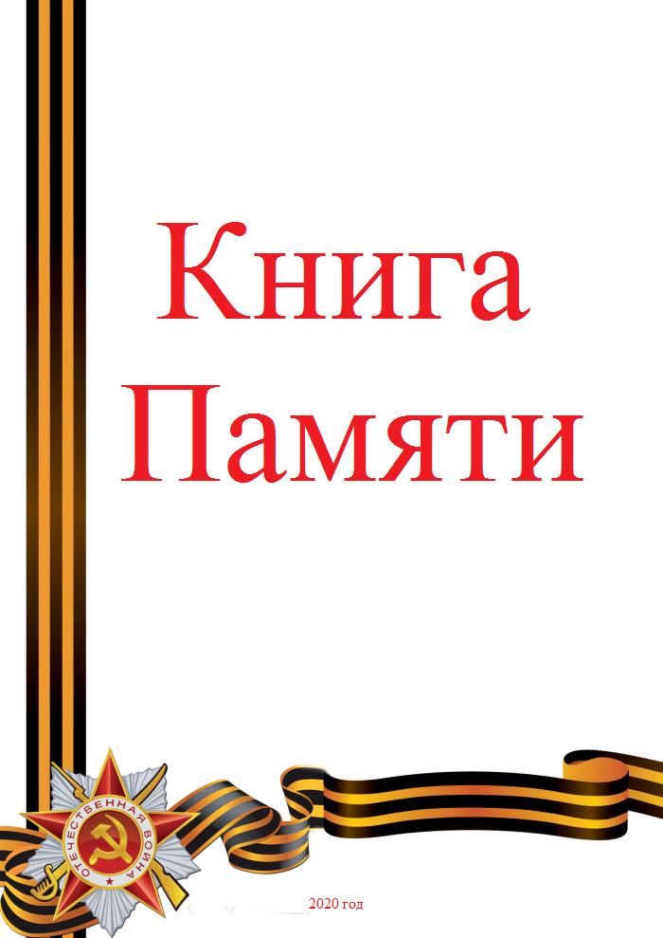
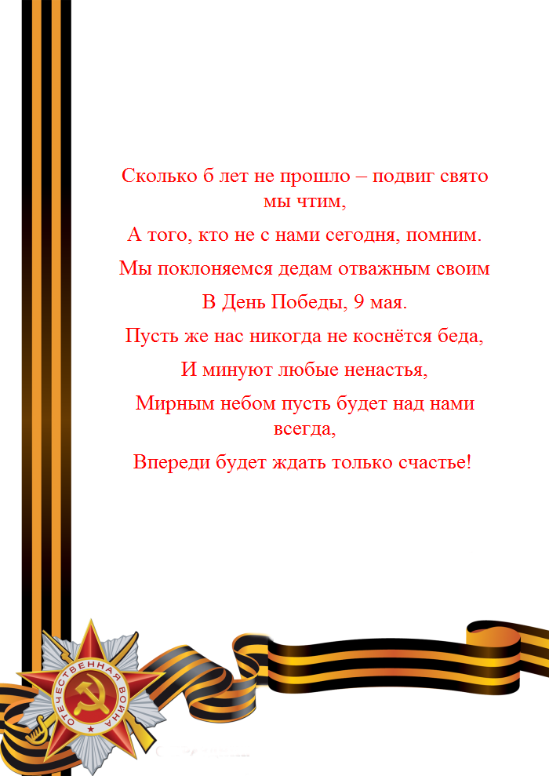
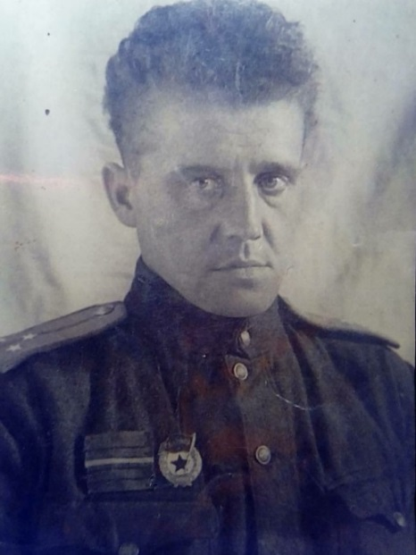
Зикратьев Петр Илларионович(дядя),
командир сабельного эскадрона
21 гвардейского кавалерийского полка
7 гвардейской кавалерийской дивизии
гвардии старший лейтенант
Год рождения: 1913
Место рождения: с. Мельниково,
Новичихинского района, Алтайского края
1939 — 1940 Участник советско-финляндской
войны
1941 — 1945 Участник Великой отечественной
войны

Подвиги:
- Благодаря умелому командованию и правильному руководству взводом тов. Зикратьев отразил несколько контратак противника, нанеся ему большой урон -истребил до 2-х взводов вражеской пехоты. Свою боевую задачу взвод выполнил.
- 26.07.1944 лично организовав засаду в м. Дубовая тов. Зикратьев со взводом уничтожил 1 бронетранспортер с орудием, 13 машин с военным имуществом и захватил пленного, который дал ценные сведения.
- 27.07.1944 отходящие части противника в количестве двух самоходных пушек, трех бронетранспортеров, двух машин с пехотой противника и двух легковых машин подошли к обороне Зикратьева. Умелой организацией огня в оборонительном бою тов. Зикратьев сумел значительно меньшими силами рассеять противника, причем было убито более 80 фрицев, сожжено 2 автомашины, захвачена 1 легковая автомашина. Лично сам тов. Зикратьев захватил штабную машину с документами и уничтожил 5 немцев.

Награды:
Приказ № 07/Н от 21.03.1944 — Медаль «За отвагу»
Приказ № 34/4 от 07.08.1944 — Орден отечественной войны II степени

Зикратьев Петр Илларионович погиб от боевых ран, конкретная дата смерти не установлена, по разным данным имеются три даты смерти 24.01.1945, 22.02.1945, 23.02.1945.Кроме того сведения о месте нахождения захоронения так же разнятся братская могила в деревне Любедац (Германия); кладбище северо-западной окраины с. Любендац, пов. Злоторыйский, Вроцлавское воев., Польша; кладбище с. Лебендау (Германия).

Воспитатель группы №11 Логвиненко Любовь Тимофеевна

